**TRƯỜNG ĐẠI HỌC THỦY LỢI**

**KHOA CÔNG NGHỆ THÔNG TIN**



**BÁO CÁO BÀI TẬP LỚN MÔN HỌC**

**CÔNG NGHỆ PHẦN MỀM**

***Đề tài: Ứng Dụng Quản Lý Quán Coffee***

**Nhóm sinh viên thực hiện: Nhóm 2**

**Thành viên nhóm:** 1. Phan Minh Tuấn

2. Nguyễn Lâm Tùng

3. Lê Hồng Nhật

4. Hà Đức Hưng

5. Nguyễn Quang Linh

6. Phạm Đình Bảo

7. Đinh Chí Bằng

**Giảng viên hướng dẫn*:*** Nguyễn Thu Hương

***Hà Nội, tháng 10 năm 2023***

NHIỆM VỤ 3/4: SPRINT 1/2

# **I. Tài liệu đặc tả yêu cầu phần mềm**

## 1.1 Biểu đồ Phân rã chức năng (FDD)(Phạm Đình Bảo)

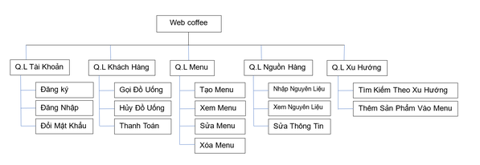

## 1.2 Biểu đồ Luồng dữ liệu (DFD)( Hà Đức Hưng 1.2.1 đến 1.2.6; Nguyễn Quang Linh 1.2.7 đến 1.2.11)

### 1.2.1 DFD Đăng ký

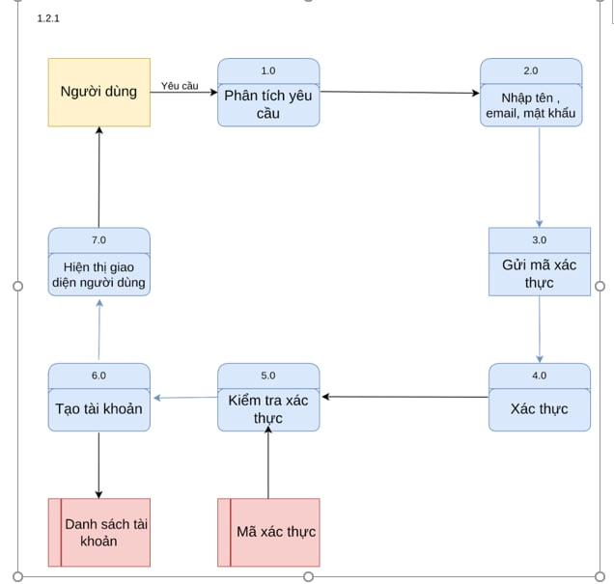

### 1.2.2 DFD Bảo mật

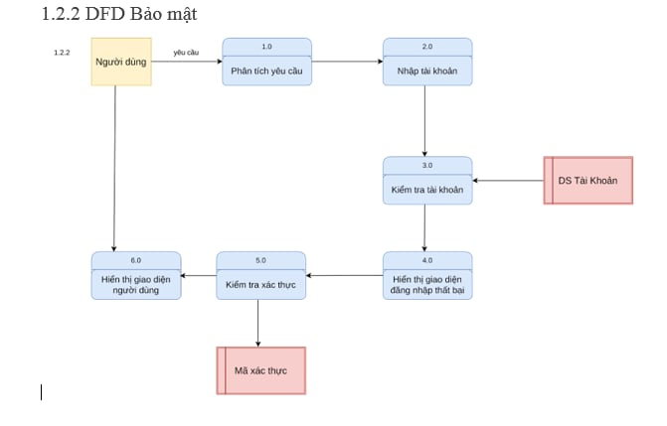

### 1.2.3 DFD Quản lý

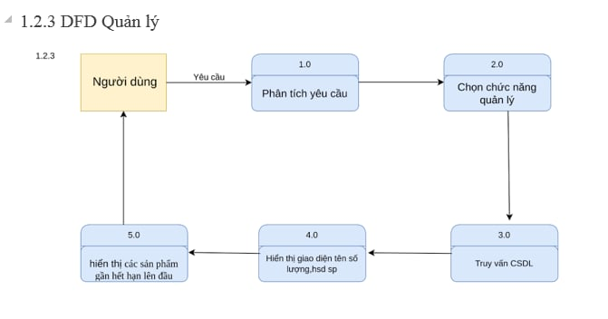

### 1.2.4 DFD Menu

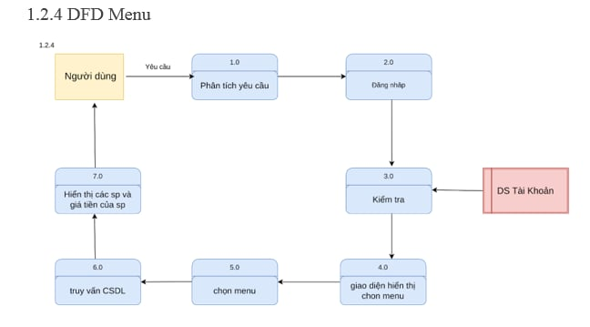

### 1.2.5 DFD cập nhật

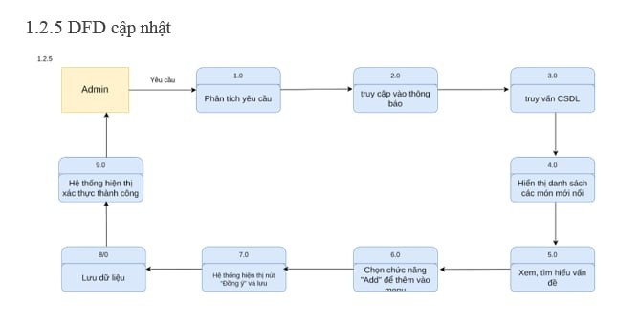

### 1.2.6 DFD Thêm Mã qr

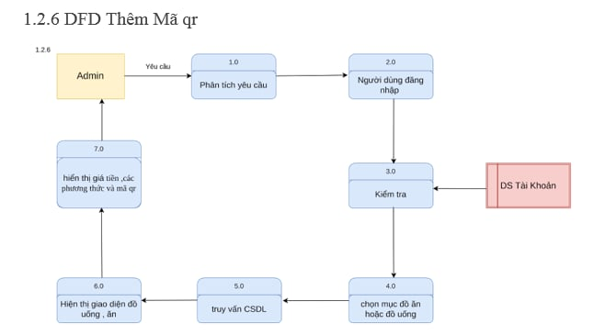

## 1.3 Sơ đồ Use case tổng quát(Phạm Đình Bảo)

## 1.4 Miêu tả chi tiết các Use cases(Lê Hồng Nhật 1.4.1 đến 1.4.5; Nguyễn Lâm Tùng còn lại)

### 1.4.1 Use case Đăng ký

|  |  |  |  |
| --- | --- | --- | --- |
| Use Case ID | 01 | | |
| Use Case Name | Đăng ký | | |
| Created By: | Lê Hồng Nhật | Last Updated By | Nguyễn Lâm Tùng |
| Date Created: | … | Date Last Updated | … |

|  |  |
| --- | --- |
| Actor | Người dùng |
| *Description* | Chức năng đăng ký cho phép người dùng đăng ký để tạo tài khoản |
| *Trigger* | Chức năng này được sử dụng khi Người dùng click vào nút “Sign up” |
| *Pre-conditions* | Người dùng truy cập vào website |
| *Post conditions* | Người dùng đăng ký thành công |
| *Flow of Events* | 1. Người dùng truy đăng nhập vào website  2. Người dùng chọn “Sign up”  3. Hệ thống hiển thị giao diện nhập tên, email, mật khẩu  4. Người dùng nhập tên, email, mật khẩu và chọn “Sign up”  5. Hệ thống hiển thị thông báo đăng ký thành công và yêu cầu Người dùng xác thực tài khoản  6. Người dùng click vào link xác thực được gửi trong mail  7. Hệ thống hiển thị giao diện xác thực tài khoản thành công |

### 1.4.2 Use case Bảo Mật

|  |  |  |  |
| --- | --- | --- | --- |
| Use Case ID | 02 | | |
| Use Case Name | Bảo Mật | | |
| Created By: | Lê Hồng Nhật | Last Updated By | Nguyễn Lâm Tùng |
| Date Created: | … | Date Last Updated | … |

|  |  |
| --- | --- |
| Actor | Người dùng |
| *Description* | Chức năng bảo mật thông tin người dùng |
| *Trigger* | Chức năng này được sử dụng khi Người dùng nhập sai mật khẩu thì thông bảo nhập sai và cho nhập lại nhưng khi nhập sai lần thứ 3 thì sẽ gửi mã id cho số điện thoại dăng kí để bắt xác nhận |
| *Pre-conditions* | Người dùng nhập sai thông tin |
| *Post conditions* | Người dùng gửi yêu cần nhập lại |
| *Flow of Events* | 1. Người dùng truy đăng nhập vào website   2Người dùng nhập tài khoản, mật khẩu  3. Hệ thống hiển thị thông báo đăng nhập thất bại và yêu cầu Người dùng nhập lại tài khoản mật khẩu  4Khi đăng nhập thành công Người dùng click vào link xác thực được gửi trong mail nếu thất bại đến lần thứ 3 thì gửi mã id vào số điện thoại , hệ thổng sẽ hiện thi giao diện để bạn nhập id  5Hệ thống hiển thị giao diện xác thực tài khoản đăng nhập thành công |

### 1.4.3 Use case Quản lý

|  |  |  |  |
| --- | --- | --- | --- |
| Use Case ID | 03 | | |
| Use Case Name | Quản lí hàng | | |
| Created By: | Lê Hồng Nhật | Last Updated By | Nguyễn Lâm Tùng |
| Date Created: | … | Date Last Updated | … |

|  |  |
| --- | --- |
| Actor | Admin |
| *Description* | Chức năng chức năng quản lý nguồn hàng( xuất xứ , số lượng, hsd) trong kho để bảo quản |
| *Trigger* | Chức năng này được sử dụng các sản phẩm trong kho một cách hợp lí |
| *Pre-conditions* | Admin vào chức năng “Quản lý” |
| *Post conditions* | Hệ thống hiện thị danh sách các sản phẩm trong kho |
| *Flow of Events* | 1. Admin chọn chức năng “Quản lý”  2. Hệ thống hiển thị giao diện tên ,số lượng , hạn sử dụng của sản phẩm  3. Hệ thống hiển thị các sản phẩm gần hết hạn lên đầu và chú ý sản phẩm đấy. |

### 1.4.4 Use case Menu

|  |  |  |  |
| --- | --- | --- | --- |
| Use Case ID | 04 | | |
| Use Case Name | Xem Menu | | |
| Created By: | Lê Hồng Nhật | Last Updated By | Nguyễn Lâm Tùng |
| Date Created: | … | Date Last Updated | … |

|  |  |
| --- | --- |
| Actor | Người dùng |
| *Description* | Chức năng đăng ký cho phép người dùng xem các sản phẩm và giá tiền của sản phẩm của quán hiện có |
| *Trigger* | Chức năng này được sử dụng khi khách vãng chọn món mà mình thích hợp |
| *Pre-conditions* | Người dùng truy cập vào website |
| *Post conditions* | Hệ thống hiện thị danh sách các món |
| *Flow of Events* | 1. Người dùng truy đăng nhập vào website  2. Người dùng chọn “Menu”  3. Hệ thống hiển thị các sản phẩm và giá tiền của sản phẩm |

### 1.4.5 Use case cập nhật

|  |  |  |  |
| --- | --- | --- | --- |
| Use Case ID | 05 | | |
| Use Case Name | Cập nhật | | |
| Created By: | Lê Hồng Nhật | Last Updated By | Nguyễn Lâm Tùng |
| Date Created: | … | Date Last Updated | … |

|  |  |
| --- | --- |
| Actor | Admin |
| *Description* | Chức năng cập nhật các tin tức liên quan đến các món theo xu hướng có nhiều người dùng quan tâm đến để có thể theo dõi các thông tin mới nhất từ đó có thể bổ sung vào menu |
| *Trigger* | Chức năng này được sử dụng cập nhật các tin tức liên quan đến các món theo xu hướng có nhiều người dùng quan tâm đến |
| *Pre-conditions* | Admin vào thông báo cập nhật mới |
| *Post con ditions* | Khi thấy món phù hợp phù hợp chọn “Add” để thêm món mới |
| *Flow of Events* | 1. Admin truy cập vào Thông Báo  2. Hệ thống hiển thị danh sách cách món mới nổi hiện nay  3. Admin xem và tìm hiểu vấn đề và chọn các món phù hợp  4. Admin chọn chức năng “Add” để them vào menu  5. Hệ thống hiện thị nút “Đồng ý” và ấn  6 Hệ thống hiển thị giao diện xác thực tài khoản thành công |

### 1.4.6 Use case thêm mã qr

|  |  |  |  |
| --- | --- | --- | --- |
| Use Case ID | 06 | | |
| Use Case Name | Chức năng mã qr | | |
| Created By: | Lê Hồng Nhật | Last Updated By | Nguyễn Lâm Tùng |
| Date Created: | … | Date Last Updated | … |

|  |  |
| --- | --- |
| Actor | Admin |
| *Description* | Chức năng này giúp hệ thống có thêm mã qr để khách hàng có thể thanh toán đa dạng hơn |
| *Trigger* | Chức năng này được sử dụng khi hệ thống hiển thị mã qr trên màn hình |
| *Pre-conditions* |  |
| *Post conditions* | Người dùng đặt món thành công |
| *Flow of Events* | 1. Người dùng truy đăng nhập vào website  2. Người dùng chọn mục “Đồ uống” hoặc “Đồ ăn”  3. Hệ thống hiển thị giao diện các đồ uống hoặc đồ ăn bất kỳ  4. Người dùng chọn đồ rồi ấn vào phần thanh toán  5. Hệ thống hiển thị giá tiền ,các phương thức và mã qr |

### 1.4.7 Use case lưu vị trí và thông tin

|  |  |  |  |
| --- | --- | --- | --- |
| Use Case ID | 07 | | |
| Use Case Name | Lưu vị trí và thông tin | | |
| Created By: | Lê Hồng Nhật | Last Updated By | Nguyễn Lâm Tùng |
| Date Created: | … | Date Last Updated | … |

|  |  |
| --- | --- |
| Actor | Admin |
| *Description* | Chức năng Lưu thông tin và vị trí nhằm xác định vị trí và thông tin của khách hàng đê phục vụ tốt hơn |
| *Trigger* | Chức năng này được sử dụng khi khách sử dụng dịch vụ tại quán |
| *Pre-conditions* | Người dùng truy cập vào website |
| *Post conditions* | Người dùng đặt món thành công và dùng tại quán |
| *Flow of Events* | 1. Người dùng truy cập vào website  2. Người dùng chọn “Đồ uống hoặc “Đồ ăn”  3. Người dùng chọn thanh toán  4. Người dùng thanh toán thành công và chọn 1 vị trí ngồi bất kì ở quán  5. Hệ thống hiển thị thông tin và vị trí của khách cho chủ quán |

### 1.4.8 Use case thêm , sửa, xóa thông tin để cập nhật dữ liệu

|  |  |  |  |
| --- | --- | --- | --- |
| Use Case ID | 08 | | |
| Use Case Name | thêm , sửa, xóa thông tin để cập nhật dữ liệu | | |
| Created By: | Lê Hồng Nhật | Last Updated By | Nguyễn Lâm Tùng |
| Date Created: | … | Date Last Updated | … |

|  |  |
| --- | --- |
| Actor | Chủ quán |
| *Description* | Chức năng thêm , sửa, xóa thông tin để cho phép chủ quán có thể thêm sửa và xóa thông tin để cập nhật các dữ liệu |
| *Trigger* | Chức năng này được sử dụng khi Người dùng click vào nút thêm, sửa , xóa thông tin |
| *Pre-conditions* | Chủ quán đăng nhập vào website |
| *Post conditions* | Chủ quán click vào nút thêm, sửa, xóa ở giao diện |
| *Flow of Events* | 1. Chủ quán đăng nhập vào website  2. Chủ quán chọn “Sign up”  3. Chủ quán ấn vào trang cá nhân  4. Trang cá nhân của chủ quán hiện các chức năng trong đó có phần thêm, sửa, xóa thông tin  5. Chủ quán chọn phần thêm, sửa, xóa thông tin và cập nhật hoặc sửa đổi dữ liệu  6. Chủ quán click vào link xác nhận dữ liệu đã được sửa đổi và cập nhật  7. Hệ thống hiển thị giao diện xác nhận dữ liệu mới thành công |

### 1.4.9 Use case tốc độ phản hồi

|  |  |  |  |
| --- | --- | --- | --- |
| Use Case ID | 09 | | |
| Use Case Name | Tốc độ phản hồi | | |
| Created By: | Lê Hồng Nhật | Last Updated By | Nguyễn Lâm Tùng |
| Date Created: | … | Date Last Updated | … |

|  |  |
| --- | --- |
| Actor | Admin |
| *Description* | Chức năng phản hồi cho phép hệ thống gia tăng tốc độ phản hồi ( trong 2s) |
| *Trigger* |  |
| *Pre-conditions* |  |
| *Post conditions* |  |
| *Flow of Events* | 1. Người dùng truy đăng nhập vào website  2. Người dùng chọn một chức năng bất kỳ  3. Hệ thống phản hồi chưc năng cho khách trong khoảng thời gian 2s |

### 1.4.10 Use case thêm quảng cáo

|  |  |  |  |
| --- | --- | --- | --- |
| Use Case ID | 10 | | |
| Use Case Name | Thêm quảng cáo | | |
| Created By: | Lê Hồng Nhật | Last Updated By | Nguyễn Lâm Tùng |
| Date Created: | … | Date Last Updated | … |

|  |  |
| --- | --- |
| Actor | Chủ quán |
| *Description* | Chức năng đăng ký cho phép người dùng( chủ quán) thêm các sự kiện và quảng cáo |
| *Trigger* | Chức năng này được sử dụng khi chủ quán click vào chức năng thêm quảng cáo và sự kiên |
| *Pre-conditions* |  |
| *Post conditions* | Chủ quán click vào chức năng thêm quảng cáo và sự kiện |
| *Flow of Events* | 1. Chủ quán đăng nhập vào website  2. Chủ quán chọn “Sign up”  3. Chủ quán ấn vào trang cá nhân  4. Trang cá nhân của chủ quán hiện các chức năng trong đó có phần thêm quảng cáo và sự kiện  5. Chủ quán chọn phần thêm quảng cáo và sự kiện  6. Chủ quán click vào link xác nhận thêm quảng cáo hoặc sự kiện mới.  7. Hệ thống hiển thị giao diện xác nhận thêm quảng cáo và sự kiện mới thành công |

## 1.5 Sơ đồ Trình tự (SD)(Phan Minh Tuấn 1.5.1 đến 1.5.5; Đinh Chí Bằng còn lại)

### 1.5.1 SD Đăng Ký

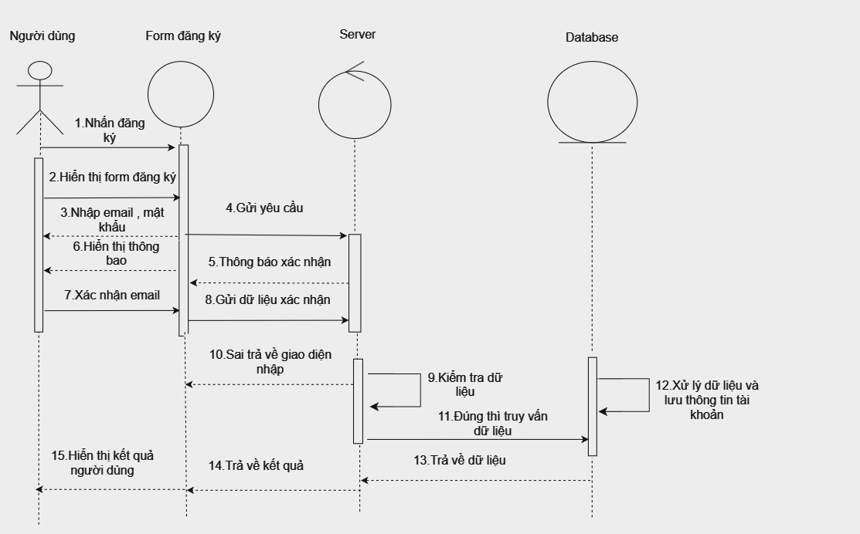

* + 1. SD Đăng nhập

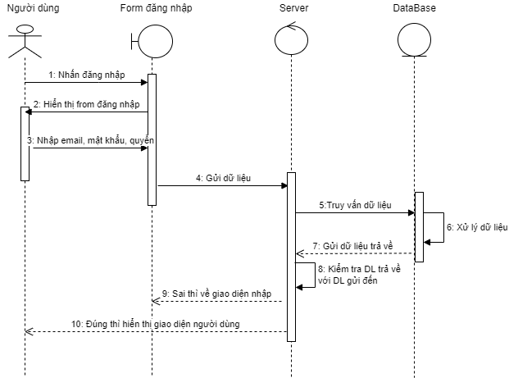

### 1.5.3 SD Đổi mật khẩu

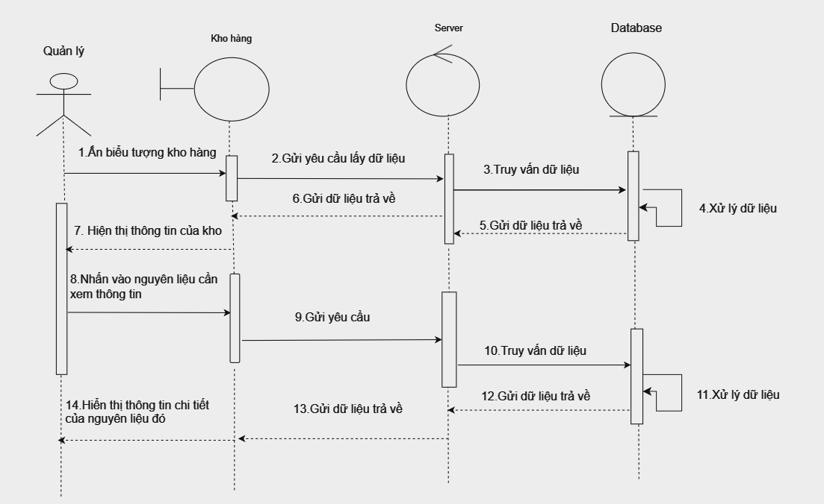

1.5.4 SD Xem Menu đồ uống

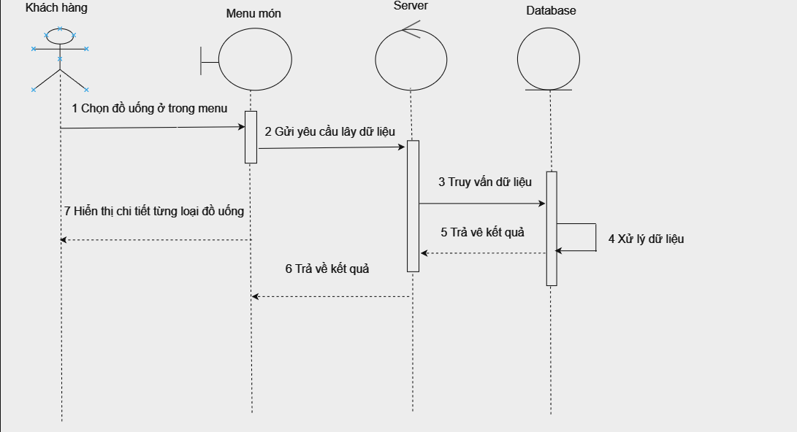

1.5.5 SD Thêm đồ uống mới

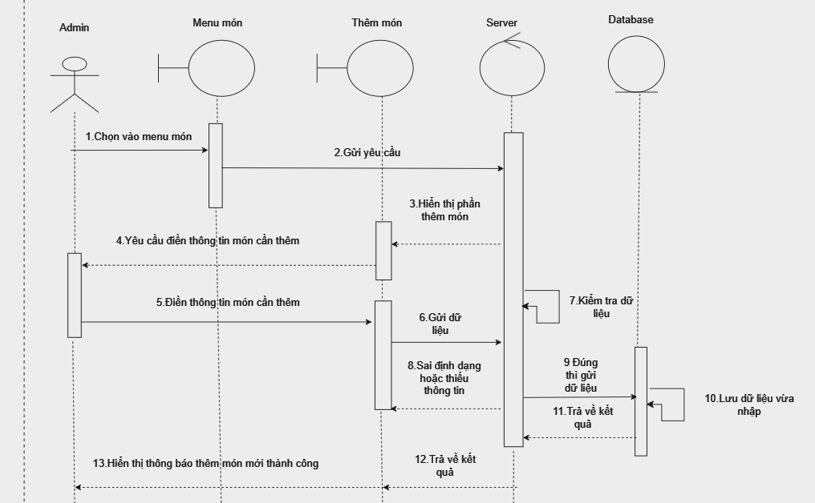

…

### 1.5.6 SD Sửa bài đăng

…

### 1.5.7 SD Xem bài đăng

…

### 1.5.8 SD Bình luận

…

### 1.5.9 SD Xóa bình luận

…

### 1.5.10 SD Tạo lớp tham gia

…

### 1.5.11 SD Tham gia lớp

…

## 1.6 Biểu đồ quan hệ thực thể (ERD)(Phạm Đình Bảo)

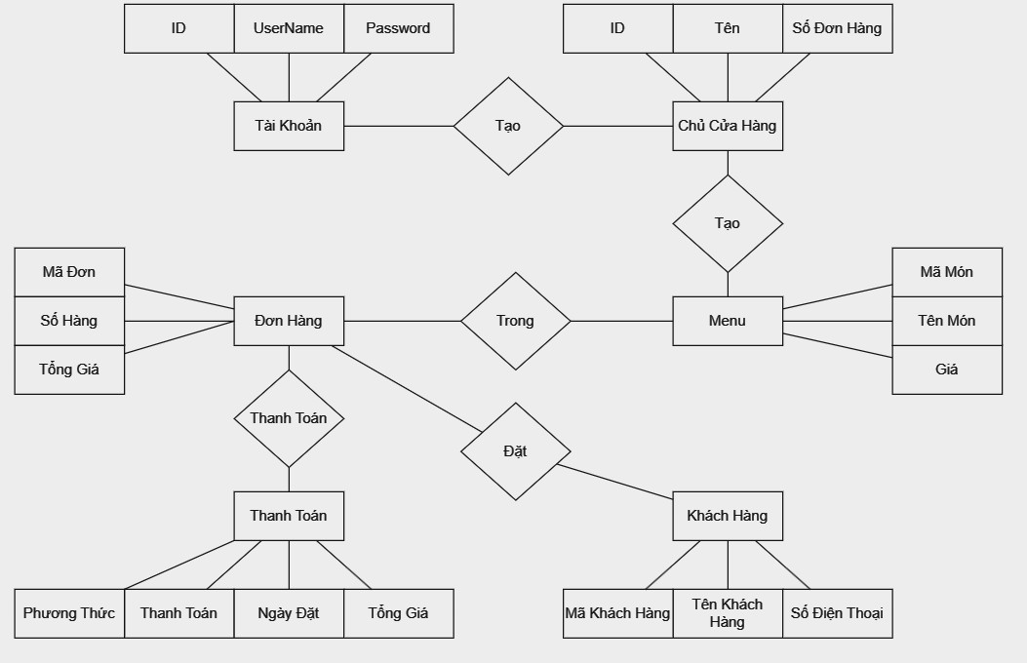

# **II. Thiết kế phần mềm(Nguyễn Quang Linh, Nguyễn Lâm Tùng)**

## **Thiết kế Kiến trúc**

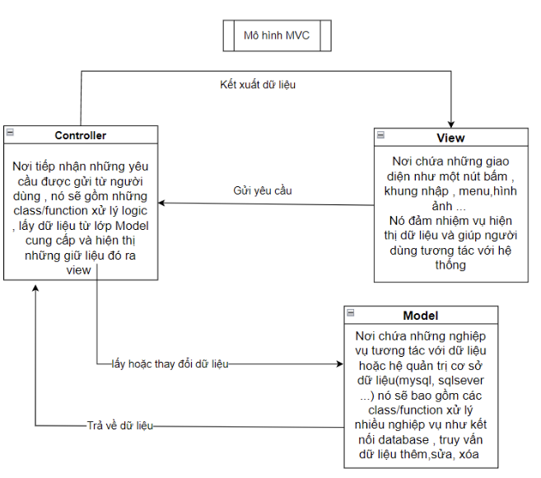

## 2. **Thiết kế Hướng đối tượng**

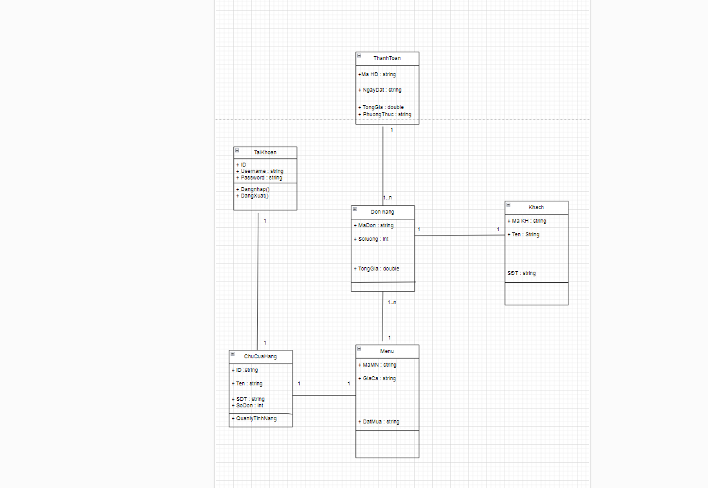

## 3. **Thiết kế Dữ liệu**

### 3.1 Các thực thể và thuộc tính

* TaiKhoan( id,username,password)
* ChucuaHang( id,ten,Sodonhang)
* Menu( MaMn,TenMon,Gia)
* ThanhToan( MaHD,NgayDat,TongGia,PhuongThuc)
* DonHang( MaDon,SoHang,TongGia)
* KhachHang( MaKH,TenKH,Sdt)

### 3.2 Mối liên kết

* **TaiKhoan** và **ChuCuaHang** là liên kết 1 - 1
* **ChuCuaHang** và **Menu** là liên kết 1 – 1
* **Menu** và **DonHang** là liên kết 1 - n
* **Donhang** và **khachHang** là liên kết 1 - 1
* **DonHang** và **ThanhToan** là liên kết 1 – n

3.3 Chuyển sang quan hệ

* Liên kết 1 - N → Khóa chính của quan hệ bên một trở thành khóa ngoại của quan hệ bên nhiều.
* Liên kết M - N → Tạo bảng quan hệ mới, chuyển khóa chính của hai quan hệ phía M và N thành khóa ngoại của quan hệ mới. Khóa chính của quan hệ mới là sự kết hợp của hai khóa ngoại.

Kết quả:

* **TaiKhoan**(id,username,password)
* **ChuCuaHang**(id,Ten,Sdt,sodon)
* **Menu**(MaMN,MaDon,TenMon,Gia)
* **ThanhToan**(MaHD, ngaydat,tonggia,phuongthuc)
* **DonHang**(MaDon,SoLuong,TongGia)
* **KhachHang**(MaKH,TenKH,Sdt)

### 3.4 Chuẩn hóa dữ liệu

<<CÓ THỂ BỎ QUA NẾU CHƯA HỌC Ở CÁC MÔN HỌC TRƯỚC>>

#### 3.4.1 Xác định phụ thuộc hàm

* id xác định một người dùng duy nhất bao gồm tên người dùng, mật khẩu, email, lý lịch, ảnh đại diện, trạng thái, địa chỉ, ngày tạo, ngày cập nhật, xóa mềm.
* id xác định một bài đăng duy nhất bao gồm các thông tin về bài đăng : nội dung, kiểu người dùng, thời gian đăng bài, thời gian chỉnh sửa, xóa mềm.
* id xác định một lớp học duy nhất gồm thông tin lớp học: tên lớp, email, hình đại diện, trạng thái lớp học, địa chỉ, thời gian tạo, thời gian chỉnh sửa, xóa mềm.
* id xác định một bình luận hoa duy nhất gồm các thông tin liên quan đến bình luận đó: loại bình luận, nội dung, loại người dùng, thời gian bình luận, thời gian chỉnh sửa, xóa mềm, mã người dùng và mã bài đăng.

#### 3.4.2 Xét các dạng chuẩn

* **users**(id, username, password, email, bio, avatar, status, type, age, sex, birthday, created_at, updated_at, soft_delete)

Đặt id = A, username = B, password = C, email = D,bio = E, avatar = F, status = G, type = H, age = I, created_at = K, updated)at = N, soft_delete = M, sex = O, birthday = Q

Phụ thuộc hàm:

F = {A → B, A → C, A → D, A → E, A → F, A → G, A → H, A → I, A → K, A → N, A → M, A → O, A → Q}

=> Đạt 1NF vì không có thuộc tính đa trị

=> Đạt 2NF vì các thuộc tính không khóa phụ thuộc đầy đủ vào khóa chính A

=> Đạt 3NF vì các thuộc tính không khóa phụ thuộc trực tiếp vào khóa chính A

=> Đạt BCNF vì không có thuộc tính khóa nào phụ thuộc vào thuộc tính không khóa

* **posts**(id, status, content, created_at, updated_at, soft_delete, owner_id, class_id)

…

* **classes**(id, name, cover, status, referral_code, created_at, updated_at, soft_delete)

…

* **comments**(id, type_comment, content, created_at, updated_at, soft_delete, owner_id, topic_id )

…

* student_classes(id, created_at, updated_at, soft_delete, status, user_id, class_id )

…

### 3.5 Sơ đồ quan hệ

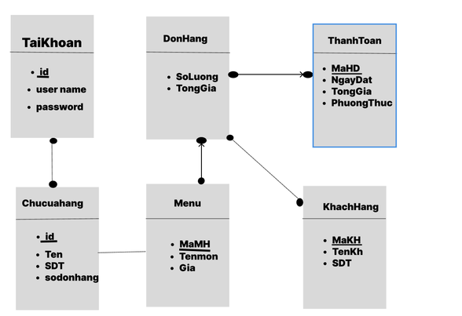

## 4. **Thiết kế Giao diện Người dùng**

https://www.figma.com/proto/AsLdqiyncrfkWKjpChJvgF/DEMO-CAFE-2?node-id=1-4&starting-point-node-id=1%3A4&mode=design&t=oqGB2yj7nV0iJNU9-1

# **III. Mã nguồn(Lê Hồng Nhật, Phan Minh Tuấn, Đinh Chí Bằng)**

https://github.com/TuanTinhTao/QLDA_TTNT1

# **IV. Tài liệu kiểm thử(Phan Minh Tuấn, Hà Đức Hưng, Phạm Đình Bảo)**

* Tham khảo báo cáo
* https://l.facebook.com/l.php?u=https%3A%2F%2Fdocs.google.com%2Fspreadsheets%2Fd%2F1F2Wi2ver_022l7I4PY1JSY328O9v4tPTopWimMM4zEA%2Fedit%3Fusp%3Dsharing%26fbclid%3DIwAR1-SD7i8I7HXNNe2nu_37xsrsdKkwvYMH3nVJxE8MbLrStbOxHi9sDnfh4&h=AT1GaQnPdC1LocXX4tvzR9I4hsUez4bwn5XEzyDGGAgD4IGnACK8mqp1lufMz0zV8hbMyW78J8RaP1UhlN14tqTESFXsSzWkg_ksH5q-dXZ8sPUurH6mmRRxFpYRzR39eVfa9A
* Tham khảo báo cáo [kiểm thử chức năng](https://docs.google.com/spreadsheets/d/1JM-fTYkRxvUmpwPzZ_QcdknETALVys91ZCZwdBbAj6U/edit?usp=sharing)(chua xong)